«Ы. Алтынсарин атындағы Игілік негізгі мектебі» КММ
Судағы қауіпсіздік шаралары туралы жұмыс есебі

Қазір жаз маусымы. Балалардың жазғы демалысы, ересектердің еңбек демалысы, серуендеу және әрине, шомылу уақыты, яғни өзенде, бассейнде, су айдынында шомылу. Бірақ, қай жерде шомылсаңыз да, ешқашан судағы қауіпсіздік ережелері туралы ұмытпау керек.
Су, әрине, біздің досымыз. Бірақ кейбір жағдайларда су қауіпті болуы мүмкін. Бұған жол бермеу үшін ересектер мен балалар жазғы кезеңде шомылу маусымында белгілі бір тәртіп ережелерін сақтауы қажет. Соған байланысты Игілік негізгі мектебінде барлық сынып жетекшілер қашықтықтан, ата-аналар мен балаларға бақытсыз жағдайлардың алдын алу мақсатында судағы қауіпсіздік ережелері туралы жадынама таратып, ескерту жұмыстарын жүргізді.
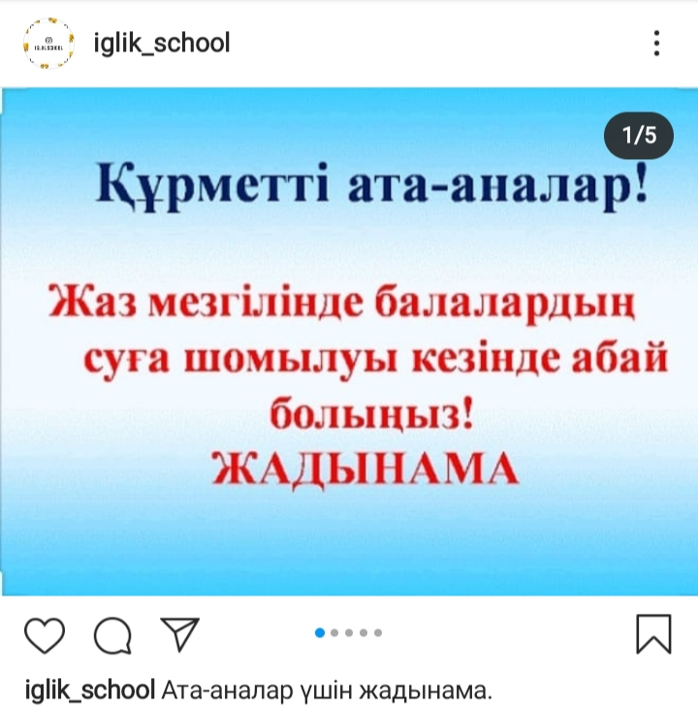
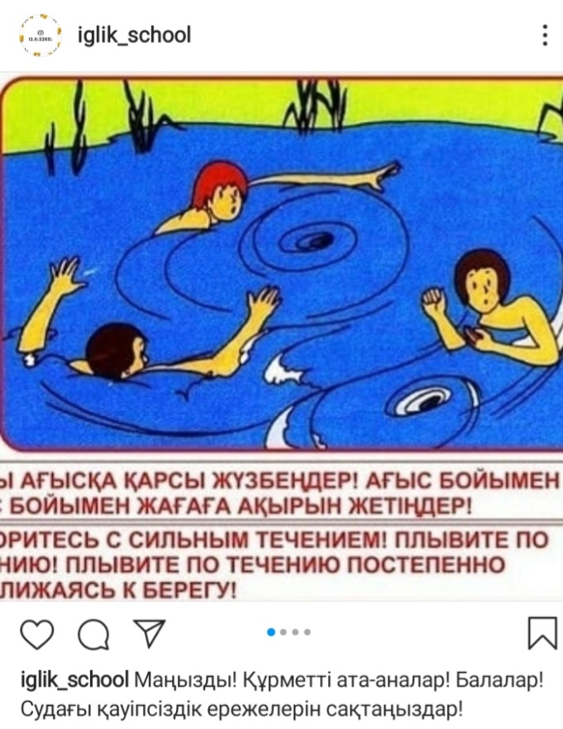

Мектеп директоры: Жакупов М.И.

Директордың тәрбие ісі
жөніндегі орынбасары: Хайдарова А.С.

